

Tournée 2016

« MaMamie »
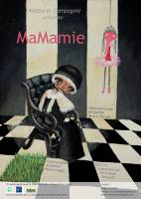
Spectacle tout public de 6 à 106 ans, crée en 2011

8 février : Le Pleynet, Allevard

1 représentation

« Les 4 Saisons » Spectacle très jeune public de 0 à 6 ans, crée en 2011
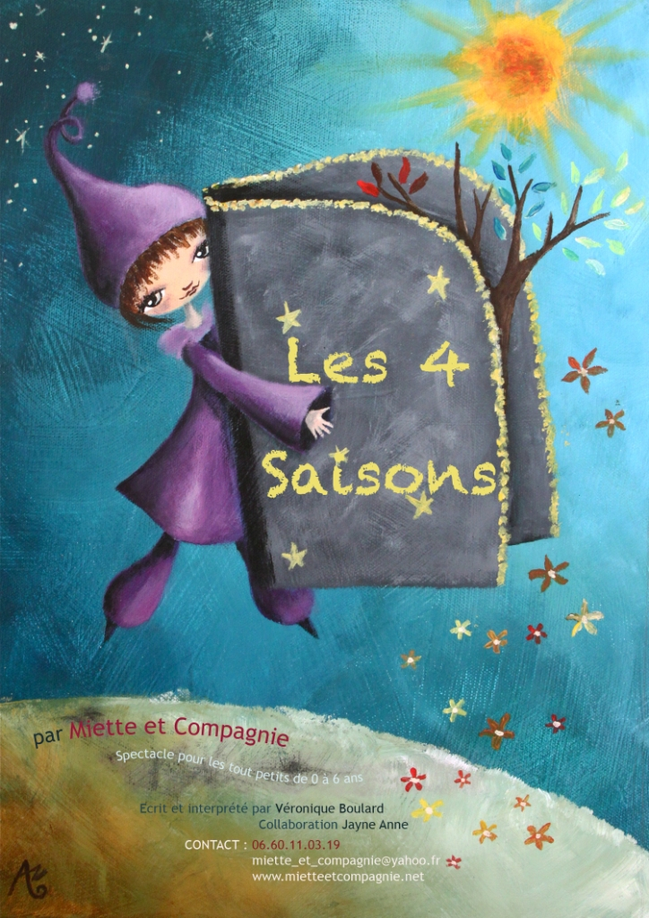
6 et 7 février : La Comédie, St Etienne
12 et 13 mars : La Comédie, Grenoble
1 et 2 octobre : La Comédie, Grenoble
22 décembre : MJC Crolles

7 représentations

« A l’Origine du Monde » Spectacle très jeune public de 0 à 6 ans
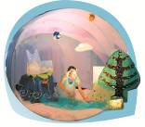
Crée en 2004, plus de 150 représentations

9, 10, 13 et 17 janvier : La Comédie, Grenoble
2 mars : La Marmotte Bleue, St Pancrasse
9 mars : La Comédie, Grenoble
26, 27 et 30 nov : La Comédie, Grenoble
12 déc : Ram, Entrelacs/Albens
14 déc : Voiron
15 déc : Ram Tencin
16 déc : L’Oriel, Varces

13 représentations

« La Lune et le Soleil » Spectacle jeune public de 0 à 8 ans, Création 2015

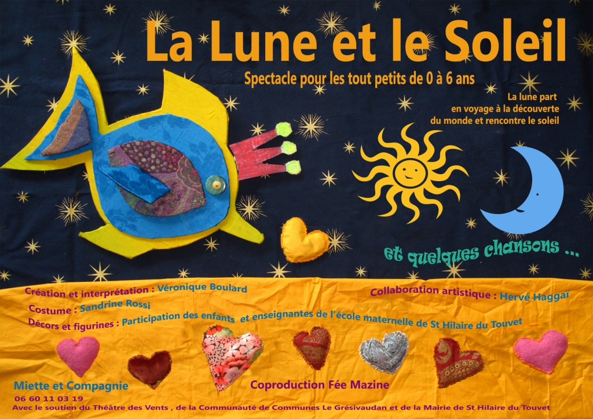
4 et 5 février : La Comédie, Grenoble
24 juin : les 3 Quenottes, St Hilaire
27 juin : Multi accueil Bout’chou, Poisat
10 au 13 juillet : Festival Pré en Bulles, Pressins
30 novembre : Ecole Maternelle de St Hilaire
1er déc : Comité des Fêtes, St Ismier
6 déc : Crèche Tignes
8 déc : St Roman
9 déc : Ram, Villard de Lans
13 déc : Les Petits Chaperons Rouges, Grenoble
14 déc : Taninges / Samoëns
15 déc : Salle Pôle Enfance, Le Touvet
Le Petit Mas, Chambéry
16 déc : Ram, St Pierre d’Albigny

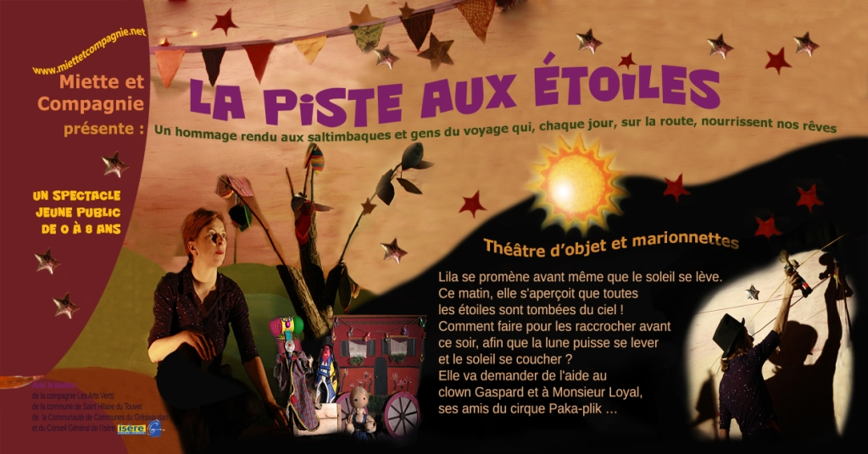
20 représentations

« La Piste aux Etoiles » Spectacle jeune public de 0 à 8 ans, Création 2015

Aucune représentation
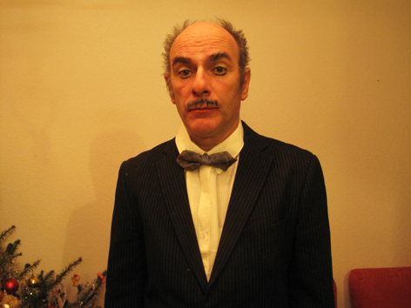
« Mr Koun dans son Monde »

20 juillet : Camping de l’Alizée, Crots

1 représentation

Total année 2016 : 42 représentations

